Zabawy inspirowane codziennością

Mąka - Ten biały puch sprawdza się znakomicie w zabawach usprawniających zdolności małych paluszków. A ile przy tym frajdy!

Rysowanie na mące – na talerzyk lub tackę wsypujemy warstwę mąki. Dziecko rysuje wodząc palcem po dnie naczynia.
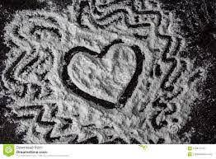
Masa solna – z połączenia mąki z solą i wodą powstaje masa solna (szklanka mąki, szklanka soli i pół szklanki wody). Zabawę dla dziecka może stanowić sam proces przygotowania masy – mieszanie, ugniatanie, zanurzanie rąk i wręcz taplanie się w tworzącej się masie. Zabawą może być także tworzenie z masy solnej różnych stworów, figurek, przedmiotów. Masa ta jest bardzo plastycznym materiałem do prac, które można utwardzić poprzez wypiekanie, a następnie udekorować za pomocą farb.
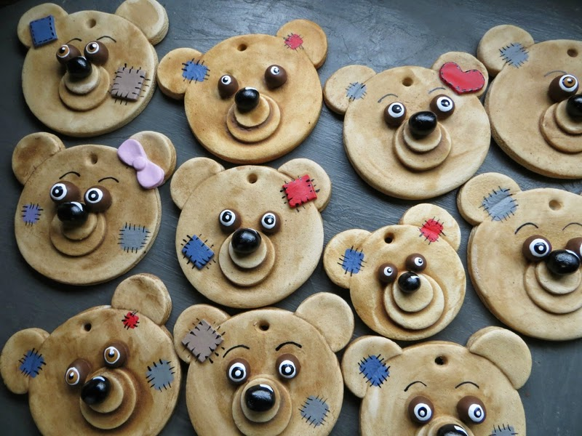
Mąkolina – z połączenia mąki pszennej z olejem (4 szklanki mąki i pół szklanki oleju) tworzy się masa przypominająca swą konsystencją piasek. Zabawy z wykorzystaniem mąkoliny to uczta dla zmysłu dotyku, a wraz z foremkami (do piaskownicy albo do ciasta) stanowi wspaniałe przypomnienie lata.
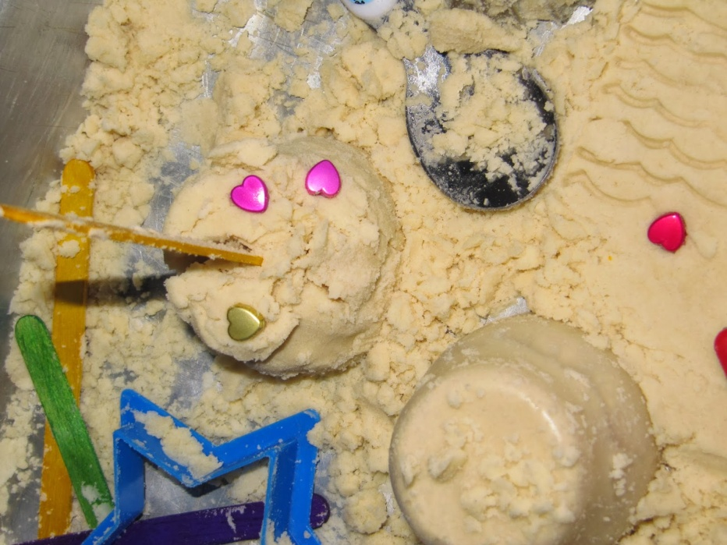
Gniotki – po wsypaniu mąki do balonu - powstaje tzw. gniotek, czyli kuleczka zmieniająca swoje kształty pod wpływem dotyku. Warto ją odrobinę ożywić np. dorysowując oczy, usta i dokładając zwariowaną czuprynę np. z włóczki.
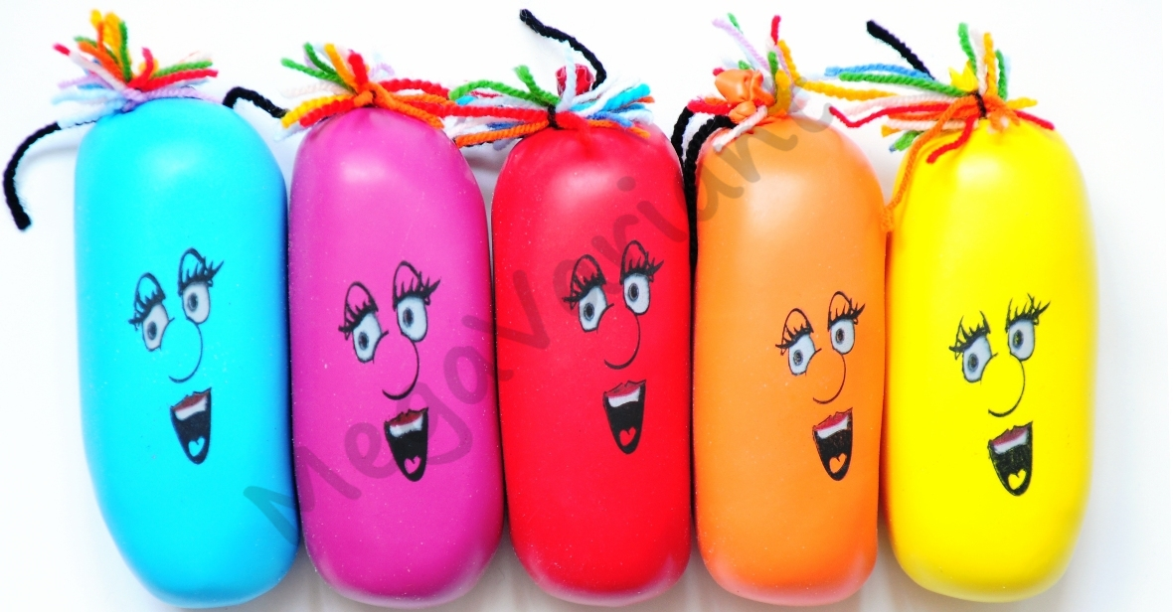

Pierogi, a może pierniki – mąka to składnik wielu dań obiadowych i słodkości. Wykorzystaj naturalną ciekawość dziecka i pozwól sobie pomóc w lepieniu pierogów, mieszaniu ciasta, wykrawaniu czy zdobieniu pierników. 